江苏省仪征中学2021-2022学年度第一学期高二地理学科导学案
课时9 热力环流及大气运动
研制者：徐珊珊 审核者：刘永飞
班级：________ 姓名：_________学号：________授课日期：2021年___月____日
【课程标准及要求】
课程标准 | 学习目标
运用示意图等，说明热力环流原理，并解释相关现象 | - 热力环流原理  - 自然界常见的热力环流  - 大气的水平运动

【导读——读教材，夯基础】
阅读必修一教材
【导学——培素养，引价值】
一、 热力环流原理
1. 形成原因：地面的________。热力环流是大气运动的最简单的形式。
2. 形成过程
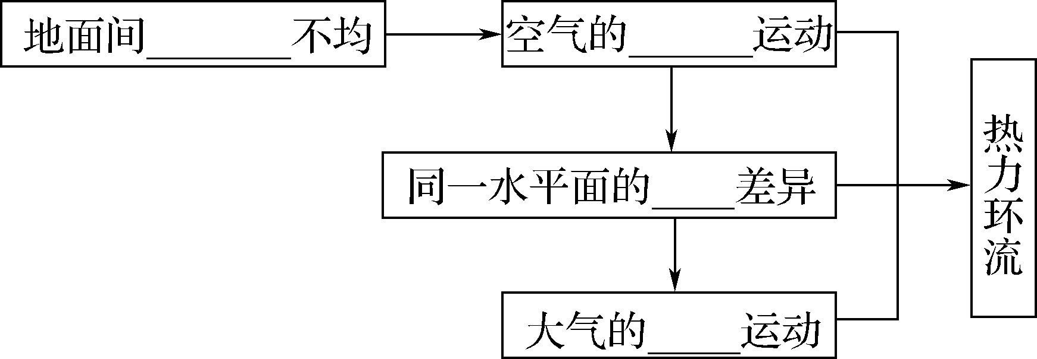
二、 大气的水平运动
1. 风的形成：大气的水平运动就是________。
2. 大气的受力状况：高空空气运动受____________和________作用，风向最终与等压线________；近地面的空气受到____________、________、________共同作用，风向与等压线________________________________________________________________________。
【导思——析问题，提能力】
三、 自然界常见的热力环流
1. 海陆风：由海陆热力差异引起，海风发生在________，近地面风由________吹向________；陆风发生在________，近地面风由________吹向________。
2. 山谷风：白天谷底的空气则沿山坡爬升向山顶补充，称为________；夜间山坡上的冷空气因密度大，顺着山坡流入谷地，称为________。
3. 城市热岛环流：“城市热岛”，引起空气在城市________，在郊区________，近地面风由郊区吹向城市。
【导练——解例题，找方法】
沙漠和绿洲之间的过渡带，夏季会出现一种局地热力环流。据此回答（1）～（2）题。
（1） 下列能表示该种局地热力环流的是（ ）
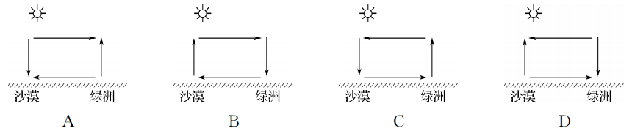
（2） 形成这种局地热力环流的根本原因是（ ）
A. 地表冷热不均 B. 大气垂直运动 C. 水平气压差异 D. 大气水平运动

【课堂检测】
我国南方某地新建一小型水库，某日两时刻测得水库及其东西两侧气温分布如下图所示。据此回答1～2题。
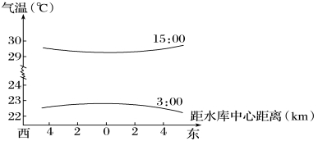
1．下列关于水库及其周围地区气温的描述，正确的是( )
A．水库中心区的气温日变化最大
B．水库中心区的气温日变化最小
C．一天中水库中心区的气温始终高于东西两侧地区的气温
D．一天中水库中心区的气温始终低于东西两侧地区的气温
2．由于水库与周围地区存在着气温差异，导致水库与周围地区之间形成了热力环流。下列关于该热力环流的描述，正确的是( )
A．热力环流的方向不变 B．水库中心区始终存在上升气流
C．白天近地面风由水库吹向四周 D．晚上风由水库吹向四周
【导悟——拓思维，建体系】

